**Mặc định vi xử lý sẽ ở địa chỉ 0x00000000**

**MSP: Main stack pointer**

**Vector Table: Nơi lưu địa chỉ của các exception ( ngoại lệ )**

**Địa chỉ của Reset_Handler là 0x00000004**

**Code Executable: Mã máy của các trình biên dịch, hàm**

**Read only Data: Các dữ liệu hàm ko thay đổi trong quá trình hoạt động**

**Data Load Memory Address: khi khai báo 1 biến và khởi tạo giá trị thì địa chỉ của biến đó dc lưu ở đây**

1.Khi khởi động lại MSP đi qua SP_main vào thanh ghi R13, thanh ghi R13 nhận địa chỉ 0x00000000

2.Reset_Handler sẽ chạy vào thanh ghi R15 (Program Counter có tác dụng chứa địa chỉ lệnh tiếp theo dc thực thi)

3.Sau đó vi xử lý nhảy tới địa chỉ Reset_Handler() và thực thi hàm

4.Nó làm dc gì thi có trong ảnh

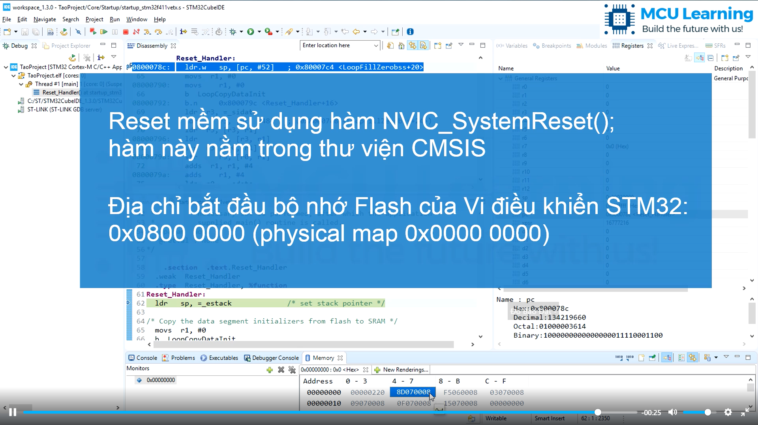

**Hãng ST cho phép cấu hình nối cái địa chỉ với nhau nghĩa là 0x08000000 và 0x00000000 đều chỉ về 1 vị trí trong bộ nhớ**